1. **Поиск максимума**

Для тестирования использовался почтовый сервис light.mail.ru.

Для проведения тестирования было зарегистрировано два аккаунта: [test_nt_1@mail.ru](mailto:test_nt_1@mail.ru) и test_nt_2@mail.ru.

Описание теста:

* состоит из 7 ступеней
* каждая ступень длится 2 минуты
* на каждую ступень заходит по 5 виртуальных пользователей (всего в тесте задействовано 35 виртуальных пользователей)
* общая продолжительность теста: 14 минут

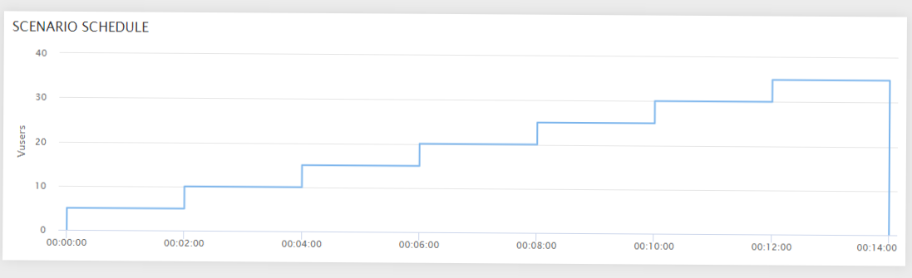

Общее количество транзакций за время теста было 571, из которых успешно прошли 473, и завершились с ошибкой 98

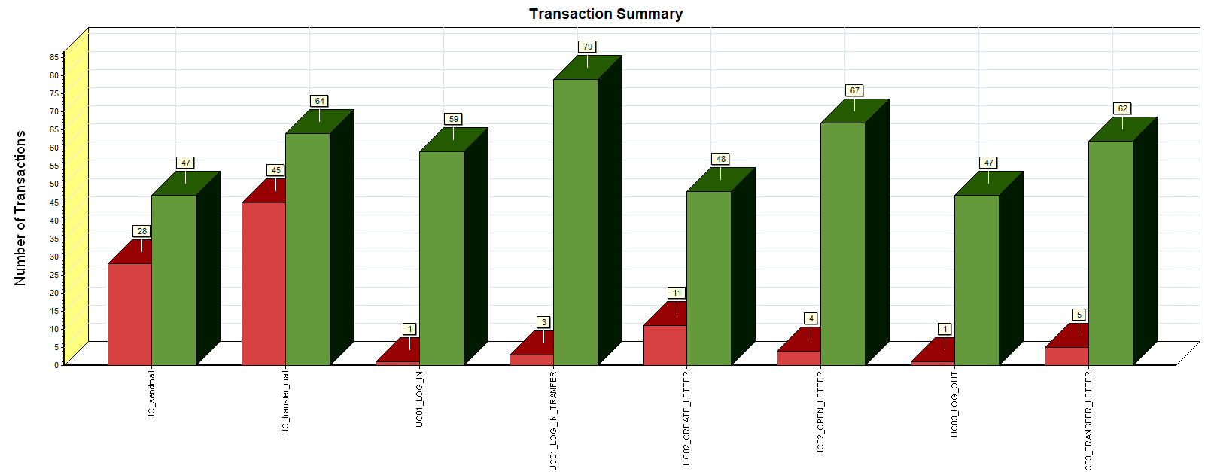

Во время проведения теста деградация системы начинается на третьей ступени.

Это видно по уменьшению количества операций в секунду

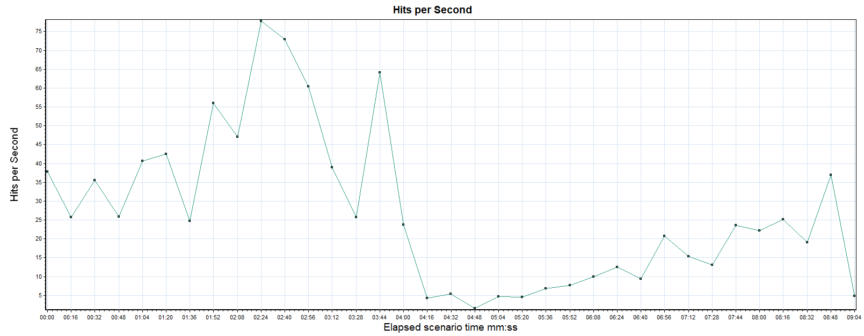

И росту количества ошибок:

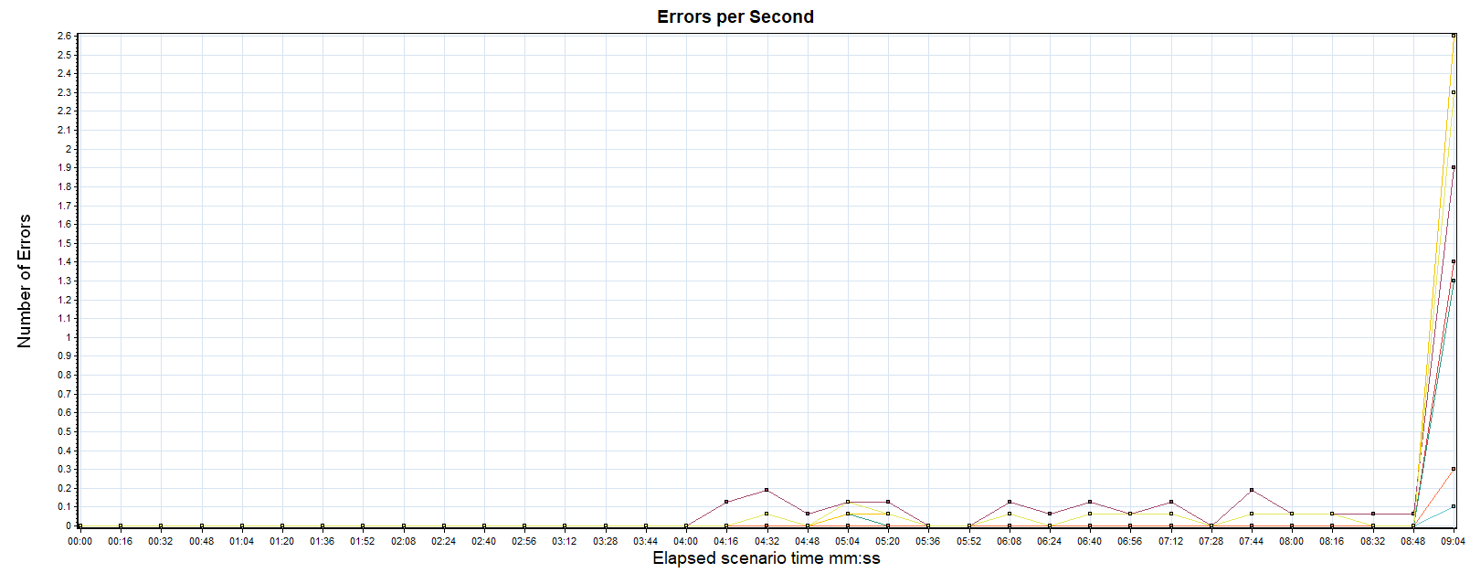

Также после второй ступени наблюдается уменьшение объема передаваемого траффика.Это Видно на графике использования сетевого соединения.

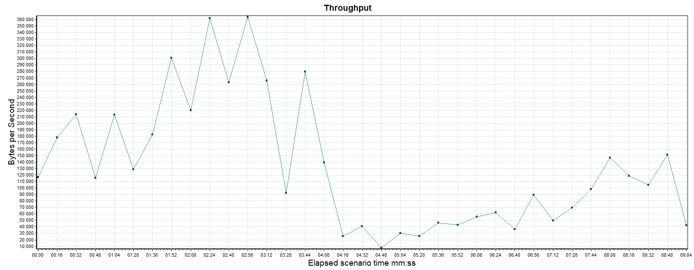

Среднее время отклика системы :

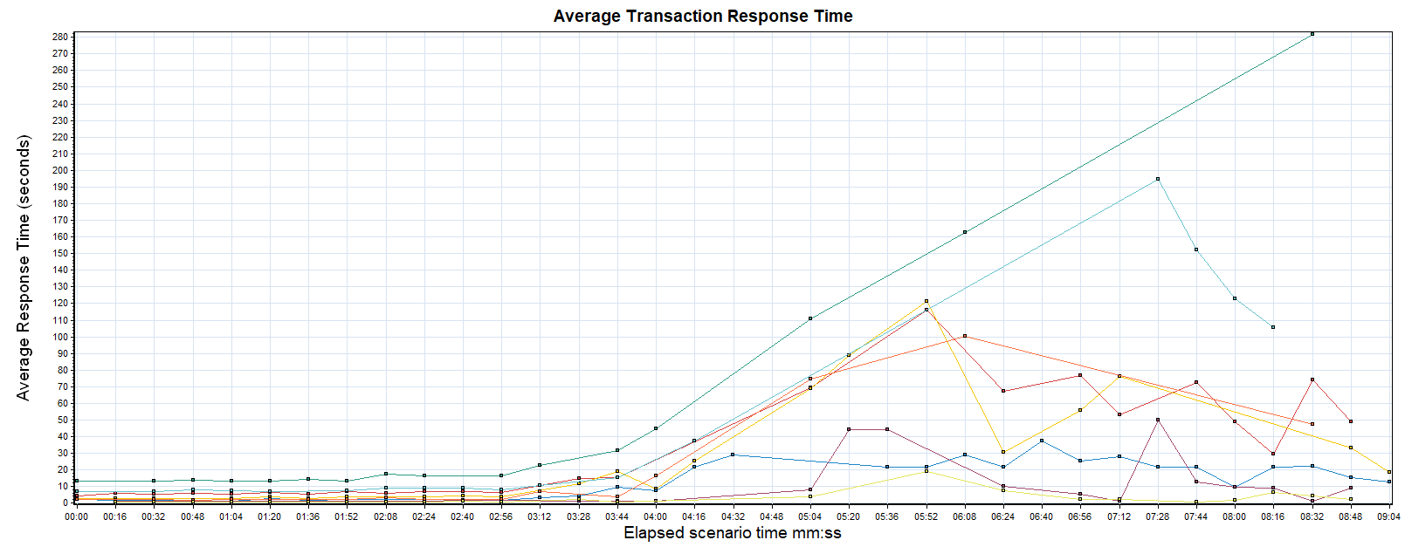

Также можно сделать вывод,что на третьей ступени время отклика заметно увеличивается.

Такая быстрая деградация системы может быть связана с установленными на почтовом сервере системами защиты от спама.

**2.Подтверждение максимума**

Для тестирования использовался почтовый сервис light.mail.ru.

Для проведения тестирования было зарегистрировано два аккаунта: [test_nt_1@mail.ru](mailto:test_nt_1@mail.ru) и test_nt_2@mail.ru.

Описание теста:

* Подтверждаем максимум на 2й ступени (считаем что деградация начинается с 3й ступени)
* Количество виртуальных пользователей при подтверждении максимума – 10
* Виртуальные пользователи подключаются последовательно, по одному c интервалом 10 секунд
* Время подключения всех виртуальных пользователей – 4 минуты, + время стабилизации 1 минута
* Время стабильной нагрузки 9 минут (последнюю минуты теста исключаем из анализа)

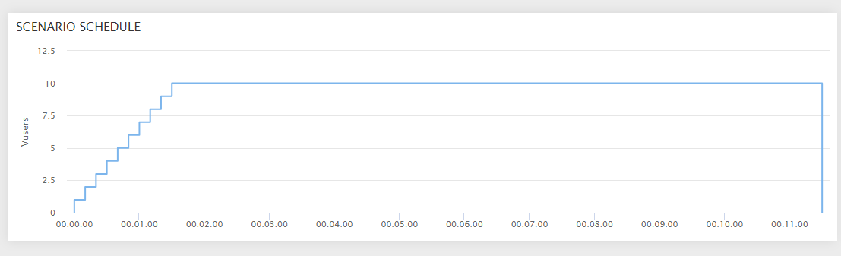

Общее количество транзакций за время теста 657.

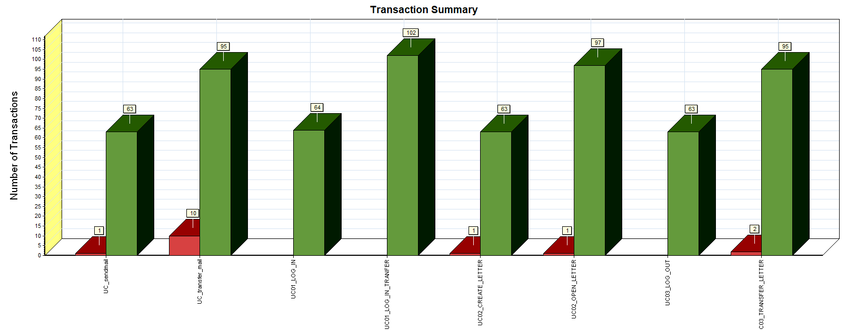

Из которых 642 успешных транзакции, и 15 транзакций с ошибками.

На графике использования сетевого соединения наблюдаем пиковые значения о во время подключения виртуальных пользователей и во время прохождения транзакций с ошибками. После этого система стабилизируется. В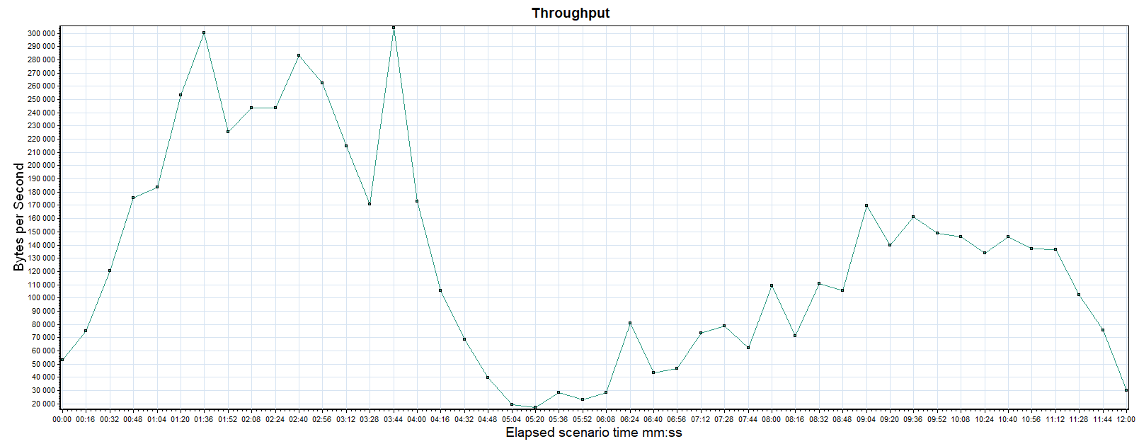

Количество запросов в единицу времени уменьшается в момент прохождения ошибочных транзакций,потом стабилизируется.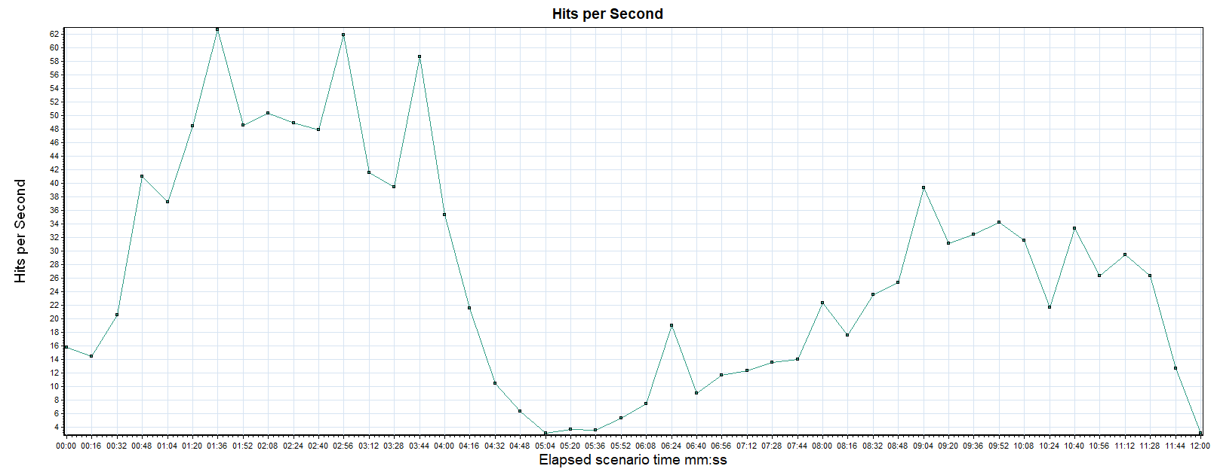

Время отклика системы также растёт из-за ошибок,и далее приходит к стабильным значениям.

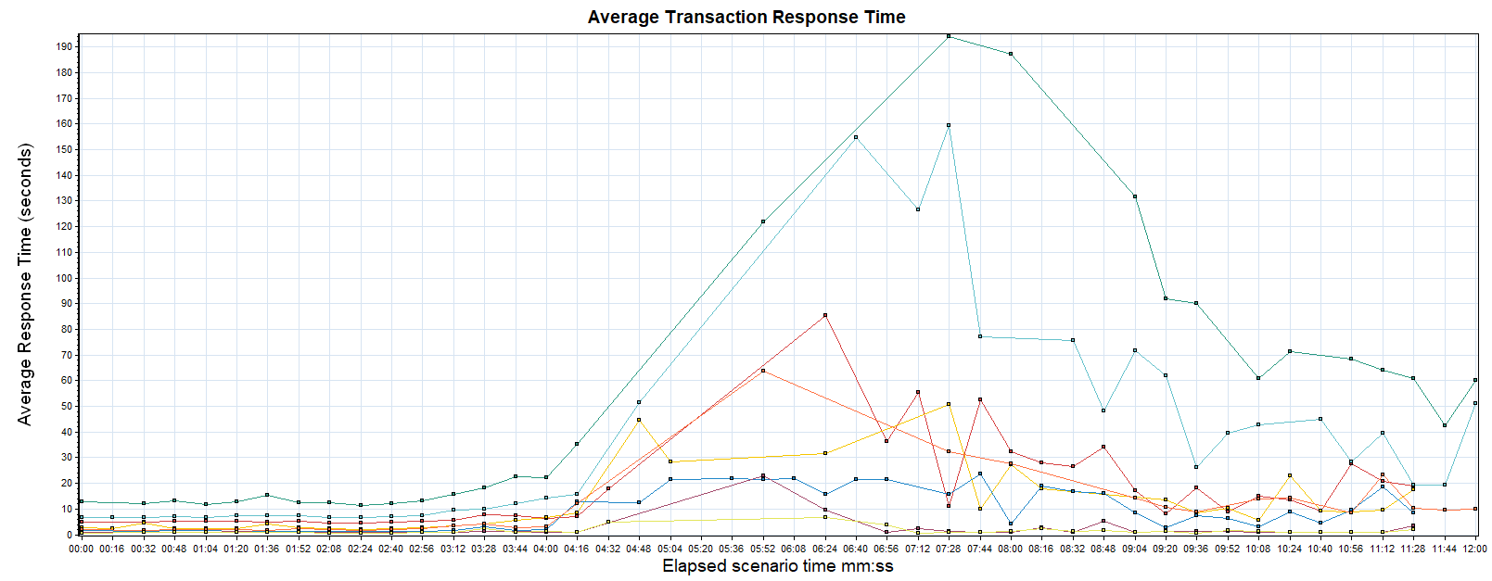

**3.Тест надежности**

Для тестирования использовался почтовый сервис light.mail.ru.

Для проведения тестирования было зарегистрировано два аккаунта: [test_nt_1@mail.ru](mailto:test_nt_1@mail.ru) и test_nt_2@mail.ru.

Описание теста:

* В качестве профиля нагрузке используем 70% значения интенсивности от подтвержденного максимума -это 7 виртуальных пользователей.
* Виртуальные пользователи подключаются последовательно, по одному c интервалом 10 секунд
* Время подключения всех виртуальных пользователей – 3 минуты, + время стабилизации 1 минута
* Время стабильной нагрузки 27 минут (последнюю минуты теста исключаем из анализа)

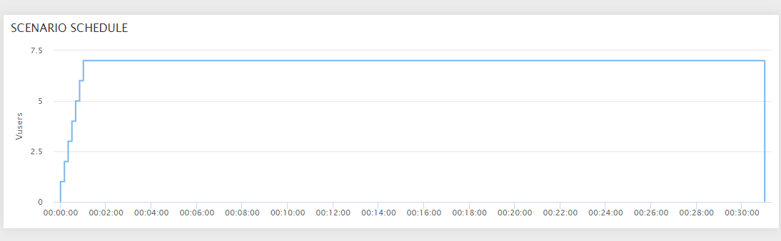

Общее количество транзакций за время теста: 988. Из них 983 прошло успешно,а 5-завершились с ошибками.

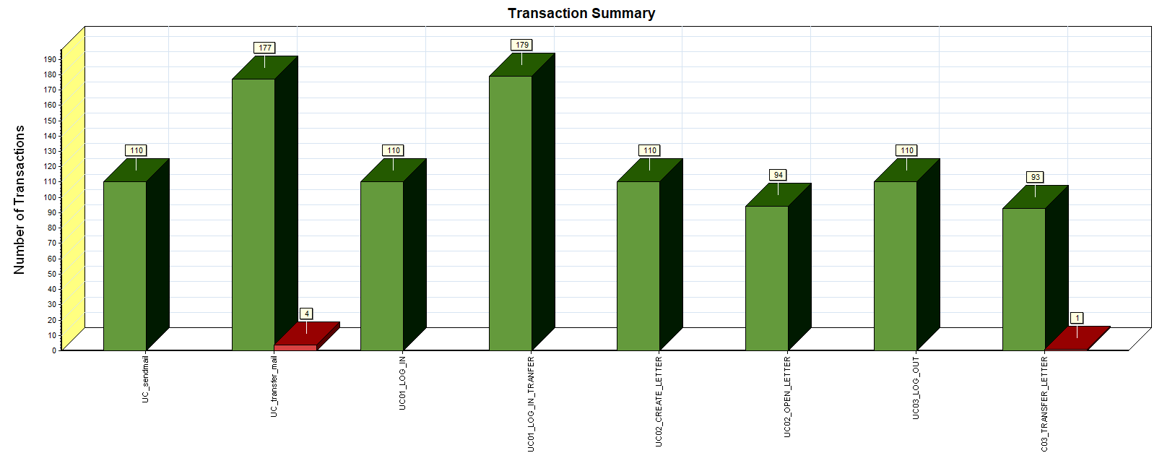

На графике использования сетевого соединения наблюдаем самые высокие пиковые значения во время подключения виртуальных пользователей. Так же можно видеть некоторый пик во период стабильной нагрузки.

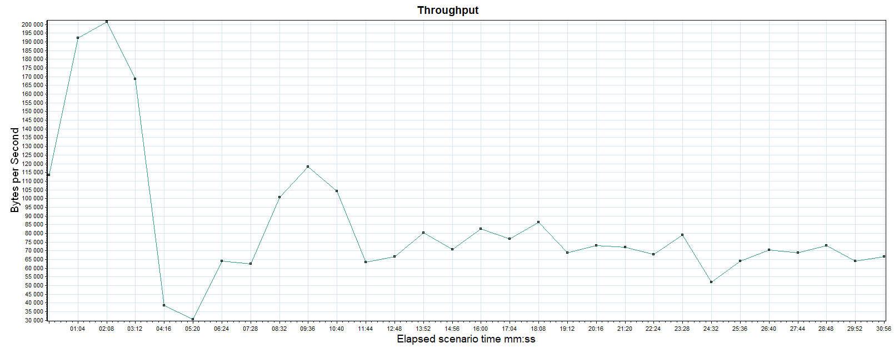

Количество запросов к серверу также растет во время подключения пользователей.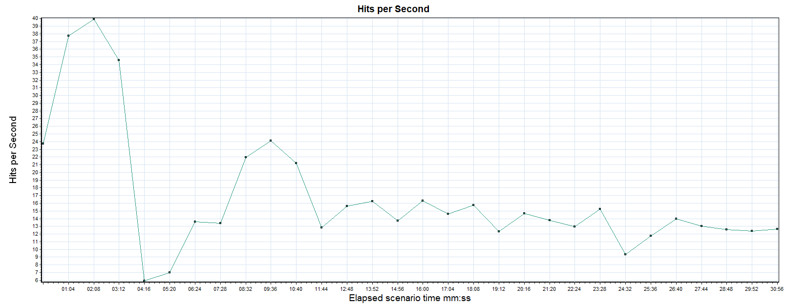

Время отклика системы -практически стабильное.